中国铁矿石价格指数（CIOPI）

中国钢铁工业协会 2015年1月12日印发

一、进口铁矿石价格（OPI）
1月12日，直接进口铁矿石62%品位干基粉矿到岸价格为69.58美元/吨，环比每吨下降1.00美元，降幅为1.42%；当月平均价格为70.59元/吨。
1月12日，现货贸易进口铁矿石62%品位干基粉矿人民币含税价格为536.77元/吨，环比每吨下降5.91元，降幅为1.09%，当月平均价格为542.44元/吨。
1月12日，直接进口铁矿石58%品位干基粉矿到岸价格为60.18美元/吨，环比每吨下降0.83美元，降幅为1.36%；当月平均价格为61.07美元/吨。
1月12日，现货贸易进口铁矿石58%品位干基粉矿人民币含税价格为463.41元/吨，环比每吨下降4.56元，降幅为0.97%，当月平均价格为469.89元/吨。
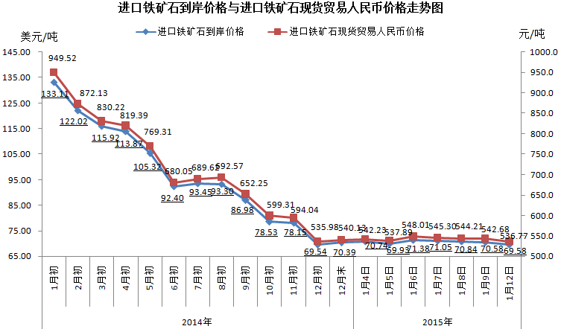
二、国产铁矿石价格
1月12日，国产铁矿石62%品位干基铁精矿含税价格为606.76元/吨，环比持平。比进口铁矿石高69.99元/吨，升高幅度为13.04%；当月平均价格为606.95元/吨，比进口铁矿石高64.51元/吨，升高幅度为11.89%。
1月12日，国产铁矿石65%品位干基铁精矿含税价格为659.13元/吨，环比持平，当月平均价格为659.35元/吨。
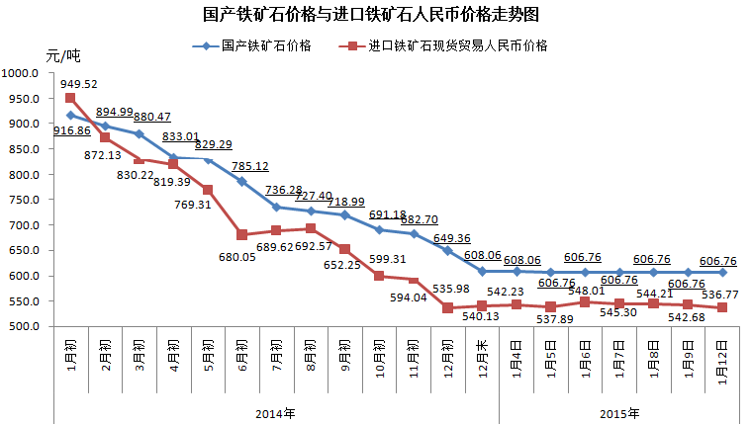
三、中国铁矿石价格指数（CIOPI）
1月12日，中国铁矿石价格指数（CIOPI）250.81点，环比下降2.55点，降幅为1.01%。其中：国产铁矿石价格指数为235.80点，环比持平；进口铁矿石价格指数为257.61点，环比下降3.70点，降幅为1.42%。
